Мы живем в век стремительного развития цифровых технологий, когда компьютеры и другие технические средства связи становятся все более мобильными и общедоступными. Сложно представить современного школьника без телефона или планшетного компьютера.
Поэтому сегодня в обществе все больше и больше обсуждается вопрос о пользе или вреде этих устройств. Мы сталкиваемся с ситуацией, когда ребенок на уроке увлечен не объяснением учителя или выполнением задания, а компьютерной игрой, социальной сетью и т.п. Не обращать внимания на это учитель не может, что, безусловно, ведет к конфликтным ситуациям. Прогресс не остановить, и учитель становится заложником ситуации. Можно конечно все запретить, но можно пойти и другим путем, когда эти устройства, благодаря своим современным возможностям, станут еще одним инструментом или средством обучения на уроке.
Цель: применение мобильных устройств в учебном физическом эксперименте.
Задачи:
- Изучить возможности смартфона
- Поиск приложения для проведения физического эксперимента
- Изучить работу приложения и измеряемые величины
- Составление сценария лабораторной работы и демонстрационного опыта.
Можно выделить ряд обучающих функций мобильных устройств на уроках физики. Они могут использоваться в качестве: калькулятора, таймера или секундомера при проведении экспериментов, фотоаппарата или видеокамеры, для записи домашнего задания или демонстрационного эксперимента.
Кроме этого, поскольку современные смартфоны и планшеты оснащаются все большим числом встроенных датчиков; это позволяет использовать их как мобильные цифровые лаборатории для проведения физических исследований, как на уроках, так и в проектно-исследовательской деятельности.
Смартфон iPhone 8 плюс оснащен датчиками:
- температуры и влажности для определения уровня температуры и влажности окружающей среды;
- измерения интенсивности света;
- акселерометром для отслеживания движения смартфона и подсчета количества шагов, сделанных пользователем;
- барометром для измерения атмосферного давления в текущем местоположении владельца смартфона и определения высоты над уровнем моря.
Использовать встроенные датчики в физическом эксперименте позволяет специальное программное обеспечение, которое распространяется бесплатно и может быть загружено с сервисов Google play для планшетов на базе системы Android и AppStore для устройств с системой iOs. Программы позволяют измерять различные величины, данные о которых поступают с датчиков, и строить графики их изменения со временем.
Таким образом, у учителя есть множество возможностей по организации обучения физике с помощью современных технологий, что может сделать его более интересным и привлекательным для учащихся.
Рассмотрим пример использования планшета на уроке физики в качестве самостоятельной системы сбора данных.
Приложение phyphox дает вам доступ к датчикам вашего телефона напрямую, либо через подготовленные к проведению эксперименты, которые анализируют ваши данные и позволяют экспортировать необработанные данные вместе с результатами для дальнейшего анализа. Вы даже можете создавать свои собственные эксперименты на phyphox.org и делиться ими с одноклассниками, учителем и друзьями.
Phyphox можно дистанционно управлять любым устройством, которое находится в этой сети, что и смартфон, и который имеет современный веб-браузер. (Рисунок 1 Phyphox в AppStore и Google Playс.1)
На данный момент phyphox поддерживает следующие методы ввода и вывода:
- датчик ускорения
- мagnetometer гироскоп
- датчик освещенности
- датчик давления
- датчик присутствия
- микрофон
На уроке в процессе изучения темы «Механические колебания» в качестве фронтального эксперимента учащиеся с помощью данной программы измеряют период и частоту колебаний от длины маятника. Учащихся объединяют в группы так, чтобы у каждой группы был смартфон с приложением. (Рисунок 2 Приложение Phyphox на телефоне .) Результаты измерений они записывают в тетради.
Сценарий эксперимента «Исследование зависимости периода и частоты свободных колебаний нитяного маятника от его длины».

Необходимые Материалы
- смартфон или планшет с приложением phyphox
- две длинные устойчивые нити
- лента
- кусок картона рулон в качестве подставки для смартфона
Измерение периода и частоты колебаний.
  - Запустите приложение;
  - Закрепить шнур на телефоне
  - Измерить длину шнура;
  - Войти в эксперимент «Маятник»
  - Измерить период и частоту колебаний.
Исследование зависимости периода и частоты свободных колебаний нитяного маятника от его длины
- Измерьте период и частоту колебаний при длине шнура 50см
- Уменьшить дину нить (Рисунок 3. Получение значения периода и частоты колебаний)
- Сравнить полученные значения периода и частоты колебаний
- Сделать вывод о зависимости периода и частоты свободных колебаний от длины нити.
PS / Запись показаний с помощью phyphox
Ваш маятник нити выполняет периодическое движение. Это означает, в частности, что маятниковое тело по равным отрезкам времени (длительности периода T) снова и снова обладает одной и той же угловой скоростью. Это использует phyphox для эксперимента "нитяной маятник".
Так называемый гироскоп вашего смартфона постоянно измеряет угловую скорость в трех направлениях движения. Phyphox постоянно считывает эти значения (и отображает их графически на вкладке "необработанные данные"). Исходя из этих данных, phyphox определяет период времени, по истечении которого повторяются одни и те же значения. Графическое представление результатов можно найти на вкладке "автокорреляция". Этот промежуток времени является периодом T, phyphox возвращает это значение, а также частоту ν на вкладке "длина".

L, м | 0,19 | 0,4 | 0,6 | 0,8
T, с | 0,88 | 1,27 | 1,55 | 1,79
ν, с⁻¹ | 1,14 | 0,79 | 0,65 | 0,56
Таблица 1. Зависимость периода и частоты от длины

Отдельно хотелось бы остановиться на особой системе связи, позволяющей устройству измерения и обработки данных передавать в режиме реального времени данные измерений и экспериментов на мобильные устройства учащихся и управлять процессом измерения данных с этих устройств. (Рис.4 Работа приложения через удаленный доступ.)
Сценарий демонстрационного опыта «Потеря энергии во время неупругих столкновений».
Эксперимент "Неупругое столкновение" прислушивается к звукам отскакивающего мяча (эта часть в основном совпадает с экспериментом: акустический секундомер ). Время отскоков используется для расчета начальной высоты шара, высоты между каждым отскоком и частью энергии, потерянной на каждом отскоке.
Микрофон используется для измерения любого звука. Однако, в зависимости от ваших требований, вы можете прикрепить внешний микрофон к вашему устройству, чтобы захватить триггер у его источника.
Также обратите внимание, что часы будут считать слишком медленно, если ваш телефон недостаточно быстр, чтобы анализировать запись так же быстро, как она записана. Вы можете легко проверить это, сравнивая эксперимент с акустическим секундомером с обычными часами. Не волнуйтесь: часы не будут идти слишком быстро на быстром устройстве. Если устройство имеет достаточную производительность, измерение будет точным.
Там нет никаких конкретных настроек. Возьмите шар и поверхность, которая производит хорошо слышный шум несколько раз. (Рисунок 5. Сценарий демонстрационного опыта «Потеря энергии во время неупругих столкновений»).
Анализ не слишком сложен, но использует несколько if-модулей, чтобы решить, сколько отскоков было слышно до сих пор. В противном случае куски аудио анализируются на их максимумы и сравниваются с порогом. Если порог превышен, мы вычисляем номер выборки максимума и преобразуем его во время t.
Если анализ занимает больше времени, чем заполнение звукового буфера, образцы пропущены, поэтому часы не будут работать надежно в этом случае.
Это до сих пор идентично эксперименту с акустическим секундомером. От времени остальных вычисляется следующим образом:
Отношение кинетической энергии до и после отскока равно отношению квадратов времени от этого до следующего отскока к времени прошлого до этого отскока. Максимальная высота между двумя отскакиваниями равна 1/8 * 9.81 м / s² t² с t, являющимся временем между обоими отскакиваниями.
Чтобы получить начальную высоту, эксперимент предполагает, что потери энергии на первом отскоке примерно такие же, как и на втором отскоке. (Рисунок 6. Получение значений).
Проблемы и решения
- Измеренное время слишком мало. К сожалению, это может произойти, если ваш телефон не может анализировать данные так же быстро, как это записано. На данный момент нет никакого решения для этого, за исключением использования более быстрого телефона.
- Каждый отказ регистрирует несколько раз. В этом случае длительность вашего шума слишком велика. Эксперимент ожидает по крайней мере 100 мс, прежде чем принять второй триггер, но если есть эхо или звон к шуму, этого может быть достаточно, чтобы снова остановить часы. Вы можете попробовать увеличить минимальную задержку.
- Отскоки пропущены. В этом случае вам, вероятно, нужно уменьшить порог, поэтому все ваши шумы выше порога. Вы можете использовать аудио осциллограф эксперимент для проверки амплитуды.
- Эксперимент запускается без фактических отскоков. Увеличьте порог выше уровня фонового шума. Вы можете использовать аудио осциллограф эксперимент для проверки амплитуды.
Данная технология позволяет:
- превратить любой эксперимент из демонстрационного в лабораторный, так как каждый ученик может следить за ходом эксперимента и анализировать данные со своего мобильного устройства;
- экспериментальные данные по определенному адресу в локальной компьютерной сети по протоколу wi-fi, что позволяет через браузер с любого ноутбука (нетбука), подключенного в эту же сеть, наблюдать за ходом эксперимента;
- реализовать в любом классе модель "1 ученик − 1 компьютер", используя личные планшеты и смартфоны учащихся;
- организовать групповую работу учащихся по выполнению одного и того же задания, или разных заданий одного большого исследования, используя один phyphox на группу и личные мобильные устройства (например, изучение силы трения: одна группа исследует независимость силы трения от площади соприкосновения, другая − измеряет силу трения скольжения, третья − находит силу трения качения);
- передавать данные эксперимента по электронной почте (е-mail) учащимся для организации интерактивной домашней работы;
- проводить исследования вне школы, потому что phyphox, будучи сам точкой "раздачи" wi-fi, позволяет организовать трансляцию экспериментов на мобильные устройства, присоединенные к этой сети.
Список литературы:
- Лозовенко С.В. Цифровые лаборатории в исследовательской работе учащихся по физике. Физика в школе № 3, 2013, с. 28−33
- Физика с Vernier. Перевод с английского. ПКГ «Развитие образовательных систем», М., 2012. 240 с
Интернет ресурсы:
https://phyphox.org/experiment/

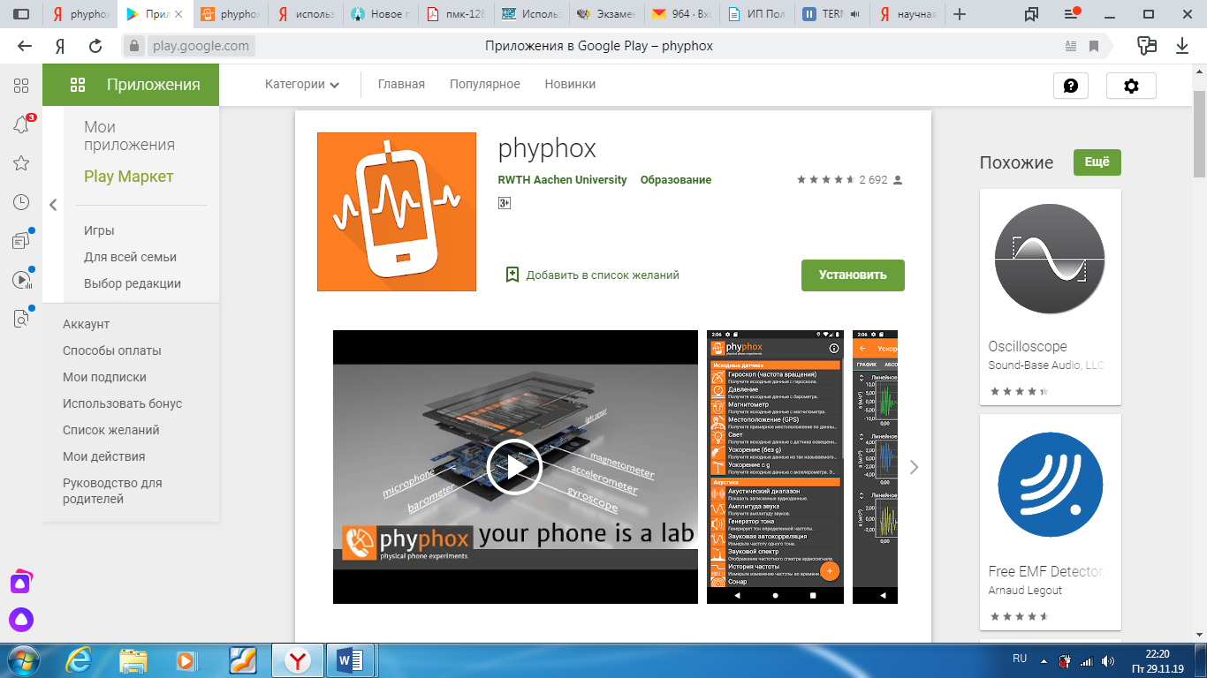
Рисунок 1 Phyphox в AppStore и Google Play

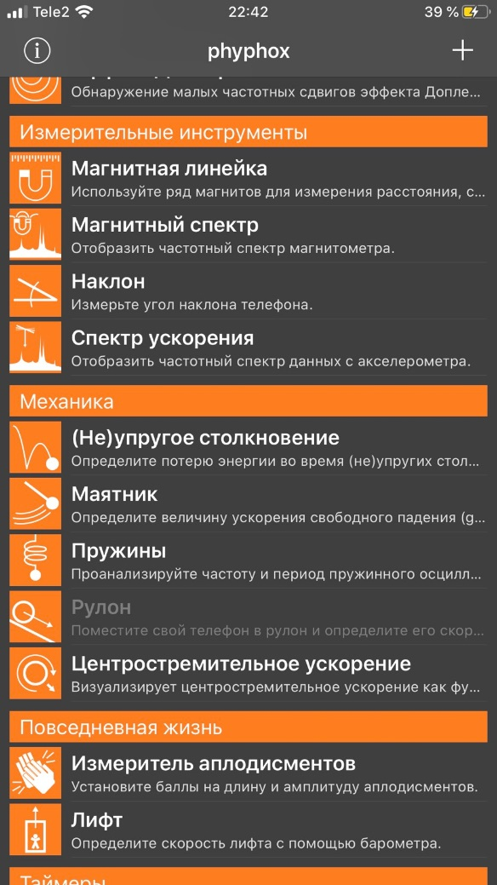
Рисунок 2. Приложение Phyphox на телефоне
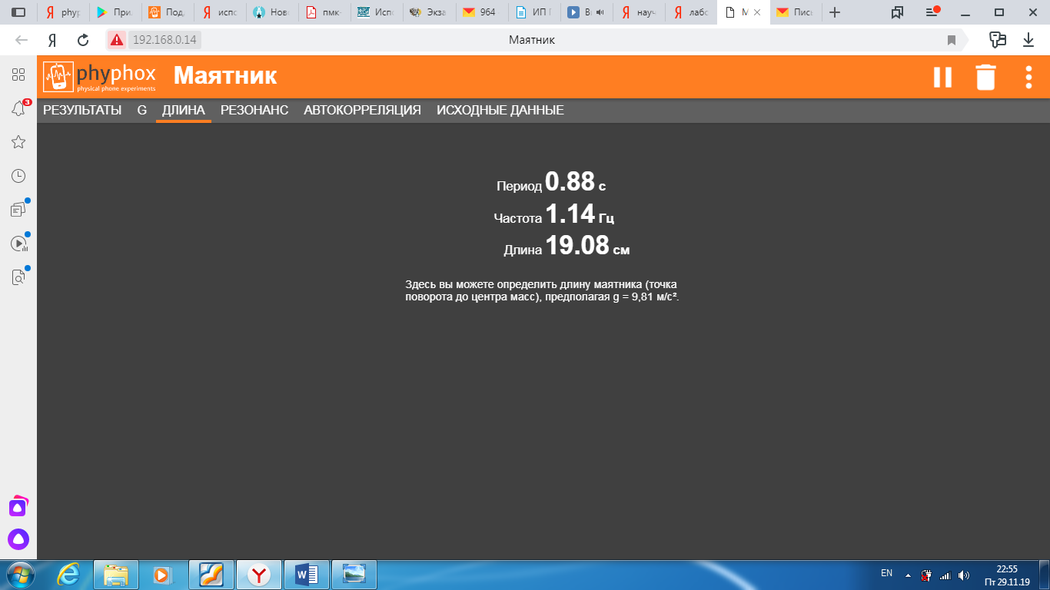
Рисунок 3. Получение значения периода и частоты колебаний
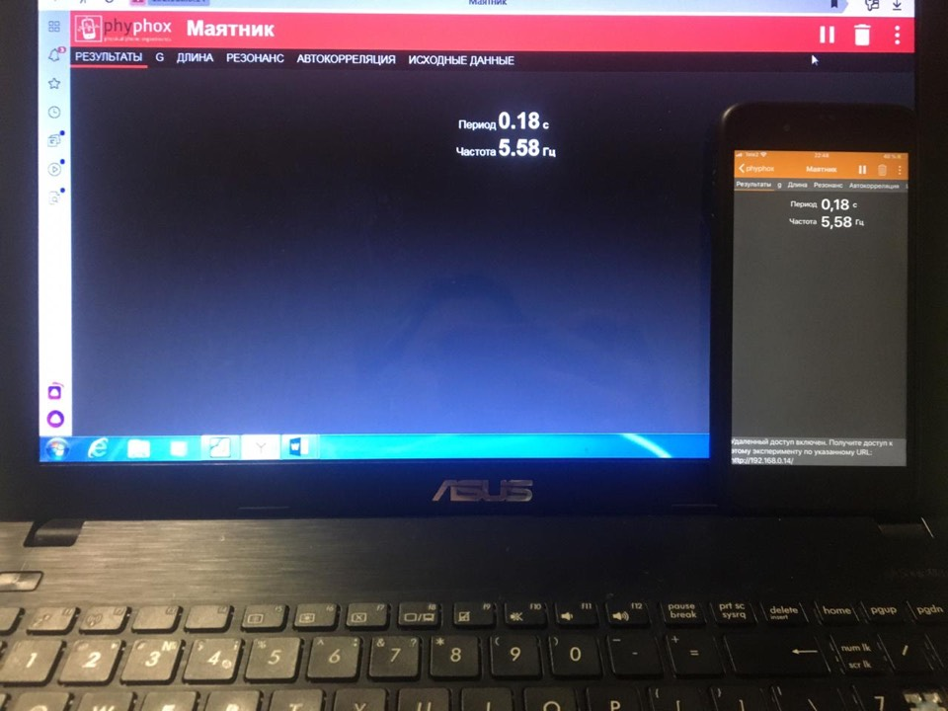
Рисунок 4. Работа приложения через удаленный доступ.
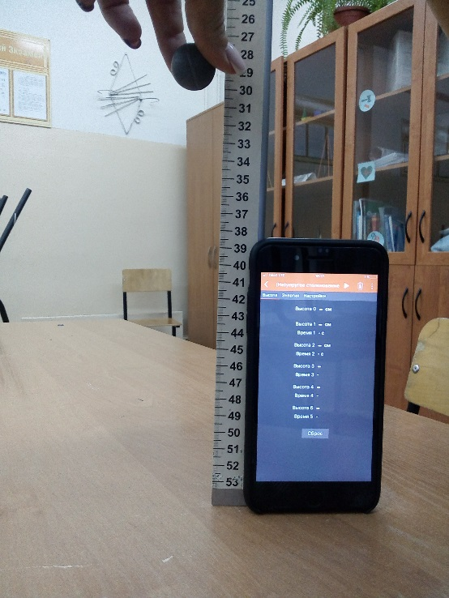
Рисунок 5 Сценарий демонстрационного опыта «Потеря энергии во время неупругих столкновений».

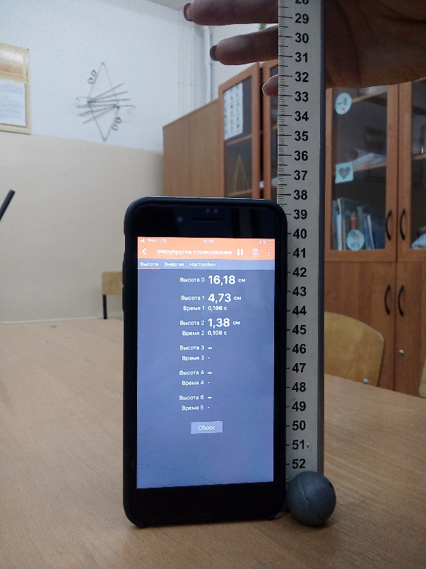
Рисунок 6. Получение значений

